………. İLKOKULU
FEN VE TEKNOLOJİ DERSİ …….. SINAV SORULARI
ADI, SOYADI :  NO: | DOĞRU CEVAP : | PUAN : | NOT:

1. Cümlelerde boş bırakılan yerlere, aşağıda verilen kelimeleri uygun şekilde yerleştirin.

durdurma, itme, hızlı, yavaş, çekme, kuvvet

A. Kuvvet, itme ve………….olarak tanımlanabilir.
B. Hareket eden varlıklardan; kaplumbağa, hareket özelliğine göre, kedi ise kaplumbağaya göre çok…………. dır.
C. Hareket hâlindeki bazı isimleri…………….
çalışmak tehlikeli olabilir.
Ç. ………cisimde şekil değişikliğine neden olabilir.
D. Durmakta olan bir cisim…..veya ……sonucunda hareket ettirilebilir.

2.Aşağıda verilen seçeneklerden hangisi kuvvetin neden olabileceği bir etki değildir?
A. durma B. donma
C. şekil değişikliği D.hareket

3. Hangisi futbol topunun bir maç sırasında yaptığı hareketlerden biri değildir?

A. hızlanma B. yön değiştirme
C. sallanma D. Dönme

4.Aşağıdaki cümleleri okuyun. İfade doğru ise "D" harfini, yanlış ise "Y" harfini yay ayraç içine yazın.

- Titreşen her cisim ses üretir.( )
- Ampul doğal ışık kaynağıdır.( )
- Görebilmek için ışığa ihtiyaç vardır.( )
- Ayna bir ışık kaynağıdır.( )
- Sesin bir enerjisi yoktur.( )

5. Aşağıda verilen ışık kaynaklarından hangisi doğal ışık kaynağıdır?

A. mum B.Güneş
C.Ay D. el feneri

6. Işık kirliliğini önlemek için aşağıdakilerden hangisini yapmalıyız?
A. Gündüz vakitlerinde lambaları açmalıyız.
B. İyi aydınlatma elde etmek için fazla ışık kaynağı kullanmalıyız.
C. Gökyüzünü aydınlatmalıyız.
D. Gereksiz lambaları söndürmeliyiz.

7. Aşağıdaki seçeneklerde verilen araçlardan hangisi sesin şiddetini artırmaz?

A. megafon B. ampul
C. işitme cihazı D. Hoparlör

8. Aşağıdakilerden hangisi doğal bir ses kaynağıdır?

A. gök gürültüsü B. araba kornası
C. kapı zili D. saat alarmı

9. I. Ayna
- Ampul
- Güneş
- Ay
- Yıldız

Yukarıda verilenlerden hangileri, ışık kaynağı değildir?

A. yalnız I B. I, V
C. I, II D. I, IV

10.
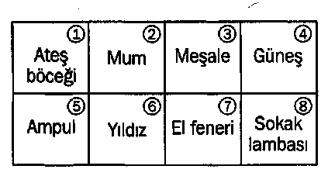
Yukarıdaki kutucuklarda bazı ışık kaynaklarının isimleri numaralandırılmıştır.
Doğal ışık kaynaklarının kutucuk numaraları, hangi seçenekte doğru olarak sıralanmıştır?

A.1, 3, 6 B. 1, 2, 3
C. 1, 4, 6 D. 3, 4, 6

11. Aşağıdakilerden hangisi bir enerji çeşidi değildir?
A. ışık B. ısı
C. ses D. kuvvet

12. Işık kirliliğinin, doğrudan ve dolaylı olmak üzere çeşitli zararları vardır.
Aşağıdakilerden hangisi, ışık kirliliğinin olumsuz etkilerinden değildir?
A. Gök cisimlerini gözlemlemenin zorlaşması
B. Göç eden kuşların yönlerini şaşırması
C. Gereksiz aydınlatma ile enerji israfı yapılması
D. Deniz kaplumbağalarının yavrularının çoğalması

13.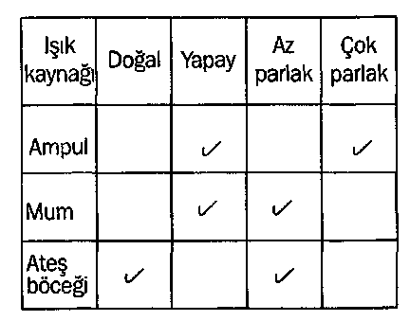
Yukarıdaki tabloda bazı ışık kaynakları belli özelliklerine göre sınıflandırılmıştır
Tabloya göre, aşağıdakilerden hangisi söylenemez?
A. Mum, az parlak bir ışık kaynağıdır.
B. Doğal ışık kaynakları daha parlak ışık verir.
C. Ampul, mumdan daha fazla ışık verir.
D. Ampul, yapay ışık kaynağıdır.

14. Aşağıdakilerden hangisi ses üreten teknolojik araçların olumsuz etkilerindendir?
A) İletişim kurmamızı kolaylaştırır.
B) Sesin uzaklara yayılmasını sağlar.
C) Sesleri duymamızı kolaylaştırır.
D) Sesin şiddetini yükselterek ses kirliliği oluşturur.

15. Ses hangi ortamda daha hızlı yayılır?

A.katılarda
B.sıvılarda
C.gazlarda
D.boşlukta

16. Aşağıdakilerden hangisi ses kirliliğinin azaltılmasında etkili değildir?
A.. Çok gürültü çıkaran bozuk ev aletlerinin tamir edilmesi
B.. Müzik aletlerinin seslerinin başkalarını rahatsız etmeyecek şekilde açılması
C.. Toplu yerlerde yüksek sesle konuşulması
D. Islık ve düdük çalınarak fazla ses çıkarılmaması

17. Aşağıdakilerden hangisinde itme kuvveti uygulanmaz?
A. Dolabın çekmecesini açma
B. Bebek arabasını ileriye hareket ettirme
C. Cep telefonun tuşlarına basma
D. Buzdolabının kapağını kapama

18. Bazı esnek olmayan cisimlere kuvvet uygulandığında çatlayıp, kırılabilir.
Aşağıdaki cisimlerden hangisi, buna örnek verilemez?
A. cam B. fındık
C. ceviz D. Top

19.Hakan, buzdolabının kapağını açıyor (I).
Kahvaltı için yumurta alıp (II) tabağa koyuyor ve buzdolabının kapağını kapatıyor. (III)

Hakan, yukarıdaki numaralandırılmış olaylarda hangi kuvvetleri uygulamıştır?
I II III
A. çekme çekme itme
B. itme çekme itme
C. çekme itme itme
D. itme çekme çekme

20.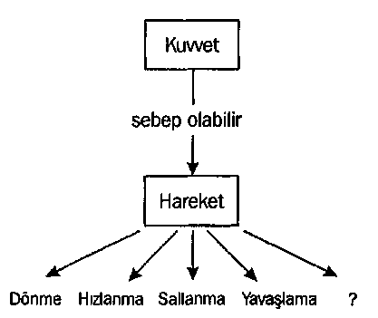

Yukarıdaki kavram haritasında ? işaretli yere aşağıdakilerden hangisi gelmelidir?

A. sıkma B. vurma
C. yön değiştirme D. Bükme

NOT: Her soru 5 puandır.

BAŞARILAR

